Тематическая неделя «Дорожная азбука»
(20.04.2020-14.04.2020)
Цели деятельности педагога: дать детям знания о правилах безопасного дорожного движения в качестве пешехода и пассажира транспортного средства; учить соблюдать правила дорожного движения, правильно вести себя в транспорте и на дороге
Понедельник 27.04.2020  1.Коммуникативная деятельность (развитие речи)  Тема: составления рассказа по картине «Зайцы»  Цель: учить составлять рассказ по картине по предложенному плану, включать в рассказ описание внешнего вида персонажей и их характеристику.  1.Беседа по вопросам: Что такое дорога? Из каких элементов состоит дорога? (из проезжей части, тротуара, обочины, разделительной полосы.) Для чего предназначен каждый из элементов? Что такое тротуар?  Что такое бордюр?  2.Лепка  Тема: «Светофор».  Цель: обучение лепке светофора. | 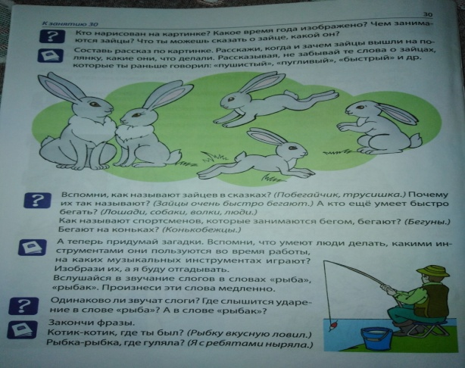  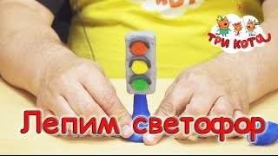  https://youtu.be/pOyJW0Ided4
Вторник 28.04.2020  1. Обучение грамоте  Тема: Знакомство с буквой «З», обозначающей звук [з] и [з’].  Цели: знакомство с понятием «согласный звук»; выделение заданного согласного звука в предметах.  2.Беседа по вопросам: «Что такое транспорт? Для чего транспорт нужен человеку? Какие виды автомобилей вы знаете? Какие марки легковых машин вы знаете? Чем отличаются легковые и грузовые машины? Какие машины называют специальным транспортом?». | 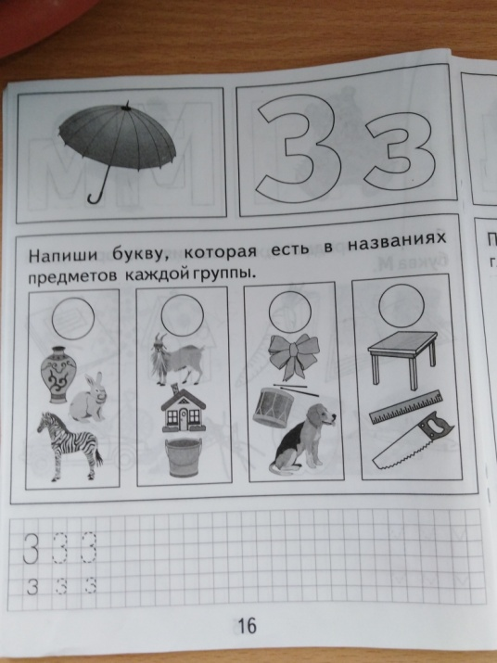  https://youtu.be/MVvjXnUJ3Qw
Среда 29.04.2020  1.Коммуникативная деятельность (развитие речи)  Тема: Составления рассказа «Как Сережа нашел щенка»  Цель: учить составлять рассказ по картине по предложенному плану, образно описывая место действия, настроения героя.  2.Познавательное развитие (исследование обьектов живой и неживой природы)  Тема: Заключительная беседа о весне.  Цель: Закрепить знания детей о весенних измениниях в живой и неживой природе. | 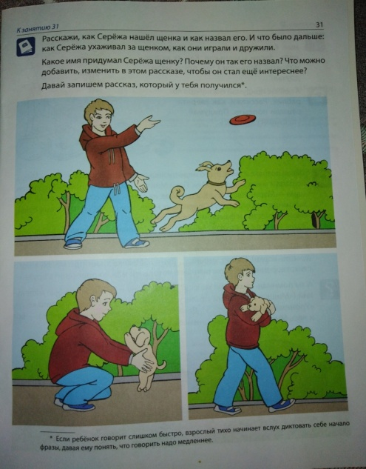  https://youtu.be/NI3WDUfAcEk
Четверг 30.04.2020  1.Математическое и сенсорное развитие  Тема: решение задачи, примеров.  Цель: учить понимать учебную задачу и выполнять ее самостоятельно. | 